
OBVESTILO
Učenci, ki so se pravočasno prijavili na 28. Ljubljanski maraton, verjetno že v nizkem štartu čakajo na prihajajočo soboto, 19. 10. 2024.
Štartne številke bodo učenci prejeli v petek, 18. 10. 2024 po spodnjem razporedu:
- Učenci 6. do 9.r od 7. 30 do 8. 20 v kabinetu športa.
- Učenci 1. do 5.r, številke prejmejo v matičnem razredu med poukom.
Letos nas je organizator seznanil z več novostmi; prestavljeni starti (1. in 2. r start na Gosposvetski ulici, ostali na Slovenski cesti, razdalje tekov so nekoliko krajše).
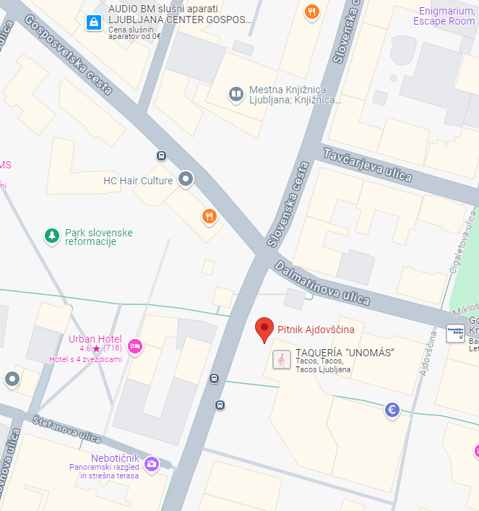
Zborno mesto smo zato letos prestavili na križišče Slovenske in Dalmatinove ulice, pri »bivši« Metalki (slika) saj bo tako najlažji dostop do štartnih con.
Zbor učencev:
- od 1. do 5. razreda bo med 10.15 in 10.30.
- 6. in 7.r ob 11.50
- 8. in 9.r ob 13.00.
Tek bo organiziran v vsakem vremenu. Priporočamo, da so učenci oblečeni večplastno in da imajo s seboj nepremočljivo jakno oz. rezervna oblačila in obutev.
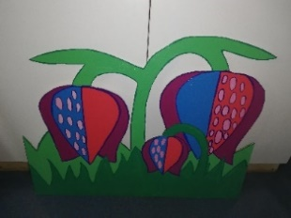
Učenci naj se ob prihodu javijo učiteljem, ki bodo oblečeni v oranžne markirne majice. Prejeli bodo šolske majice (in sponke), na katere boste pripeli štartne številke . Ob prevzemu učencev v cilju prosimo, da otroka pripeljete na zborno mesto, kjer vrnete šolsko majico in da vas odkljukamo.
Ob določeni uri (25 min pred štartom) bomo učitelji učence pospremili na štart in jih v cilju zbrali skupaj (1. do 5.r - iščejo tablo OŠ Škofljica - tulipan) Dostop v cone na cilju imamo le učitelji spremljevalci. Starši prevzamete otroke pri učitelju v cilju.

Prosim za dosledno upoštevanje navodil, saj imamo na PŠ Lavrica prijavljenih kar 92 učencev in tudi z vašo pomočjo bo organizacija tega dogodka lažja in spomin nepozaben.
Vsi šolarji si lahko po tekmovanju natisnejo priznanja na Trgu republike.
Za aktiv športa: Mateja Pečar

URNIK STARTOV
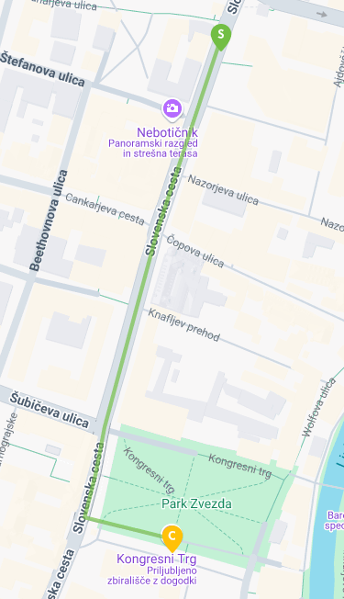
Po skupnem ogrevanju, peljemo na štart učitelji otroke (predvsem od 1. do 5. razreda) najmanj 25 minut pred napisano uro! Če zamudite dogovorjeno uro, sami prevzamete spremstvo otroka na štart.

 | ODHOD NA START | START
učenci 1. razreda (500 m) | 11.10 | 11.35
učenci 2. razreda (500 m) | 11.10 | 11.40
učenke 1. razreda (500 m) | 11.20 | 11.45
učenke 2. razreda (500 m) | 11.20 | 11.50

Start: Slovenska cesta (pri Figovcu), smer Nama, Cilj: Kongresni trg

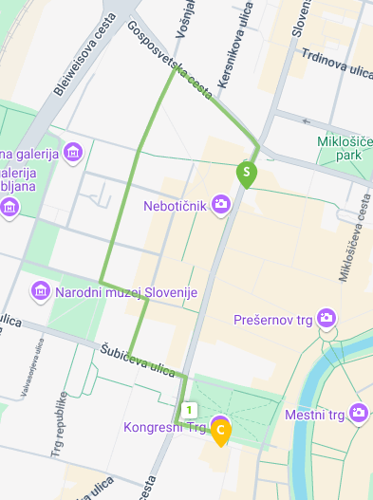
 | ODHOD NA START | START
učenci 3. razreda (1000 m) | 11.45 | 12.10
učenci 4. razreda (1000 m) | 11.45 | 12.15
učenci 5. razreda (1000 m) | 11.45 | 12.20
učenke 3. razreda (1000 m) | 12.00 | 12.25
učenke 4. razreda (1000 m) | 12.00 | 12.30
učenke 5. razreda (1000 m) | 12.00 | 12.35
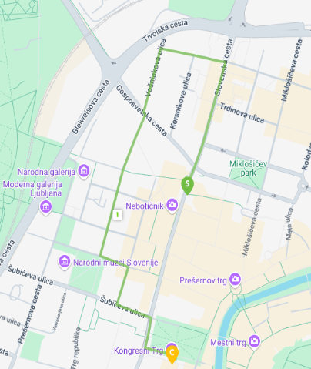
Start: Slovenska cesta (pri Figovcu), smer teka Evropa, Gosposvetska cesta, Župančičeva ulica, Tomšičeva ulica, Beethovnova ulica, Šubičeva ulica, Slovenska cesta, Cilj: Kongresni trg
 | ODHOD NA START | START
učenci 6. razreda (1500 m) | 12.20 | 12.45
učenke 6. razreda (1500 m) | 12.20 | 13.00
učenci 7. razreda (1500 m) | 12.50 | 13.15
učenke 7. razreda (1500 m) | 12.50 | 13.30
učenci 8. razreda (1500 m) | 13.20 | 13.45
učenke 8. razreda (1500 m) | 13.20 | 14.00
učenci 9. razreda (1500 m) | 13.50 | 14.15
učenke 9. razreda (1500 m) | 14.00 | 14.30

Start: Slovenska cesta (pri Figovcu), smer teka Evropa, Dvorakova ulica, Vošnjakova ulica, Župančičeva ulica, Tomšičeva ulica, Beethovnova ulica, Šubičeva ulica, Slovenska cesta, Cilj: Kongresni trg

